**Pressemitteilung**

**23.11.2017**

# **SportScheck stellt Kundenstimmen in den Mittelpunkt seiner Neueröffnungskampagne in Nürnberg**

**Unterhaching - SportScheck hat sich in Nürnberg mit kritischen Online-Bewertungen von Kunden auseinandergesetzt und diese beim Umbau der Filiale mitberücksichtigt. Auch bei der Kommunikation stellt der Sportfachhändler dieses Feedback in einer nürnbergweiten Out-of-Home-Kampagne in den Mittelpunkt.**

Der Umbau einer Filiale hat oft mehrere Gründe: Neupositionierung des Unternehmens, Strategiewechsel oder neue Markterkenntnisse. Selten werden dazu Online-Kundenbewertungen von Yelp, Google Plus oder Google direkt hinzugezogen. Beim Umbau der SportScheck Filiale Nürnberg waren Kundenmeinungen allerdings ausschlaggebend. Neben Online-Bewertungen hat SportScheck in Interviews intensiv Wünsche von Kunden analysiert und für das neue Kauferlebnis in der Filiale ausgewertet.

**Glorfi4, Sara_R und Chris89 stehen im Mittelpunkt**

Nichts lag also näher, als Kunden auch in der geplanten Bewerbung der Neueröffnung in den Mittelpunkt zu stellen. Ab sofort sind in der ersten Phase kritische Kunden-bewertungen, die SportScheck Nürnberg erhalten hat, auf City-Light-Postern und -Säulen in ganz Nürnberg zu sehen. Zu lesen sind dann an Bushaltestellen und Infoscreens in Bahnhöfen Zitate wie „90er Jahre Charme“ von User Glorfi4, „Nicht mehr angesagt“ von Chris89 oder „Styles von gestern“ von Sara_R. In Phase zwei, die eine Woche später startet, antwortet SportScheck über die Außenwerbung und lädt die User ein, sich selbst am 30.11. ein Bild vom Ergebnis des Umbaus zu machen. Neben der Außenwerbung findet die Kampagne adaptiert im Radio und auf Social Media statt.

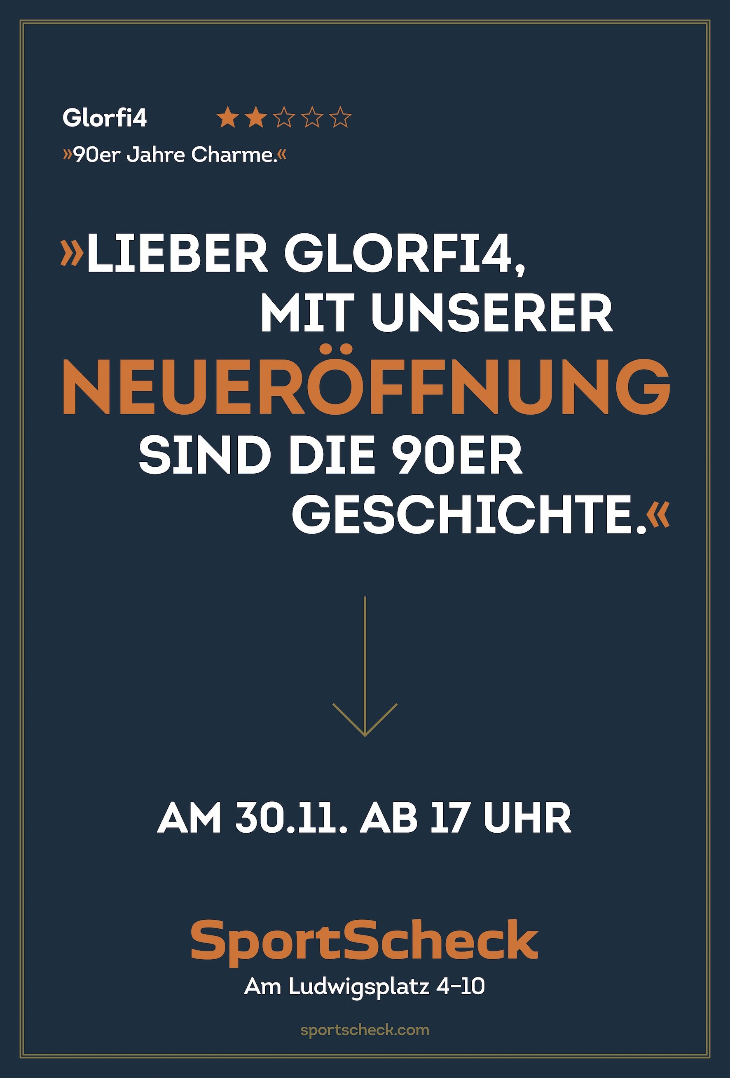

Das neue Ladenkonzept wird am 30. November ab 17 Uhr mit einem Eröffnungsevent gefeiert.

„Mit der Neugestaltung der Filiale in Nürnberg verfolgen wir eine konsequente Kundenorientierung. Das ist Teil der Neupositionierung von SportScheck auf allen Kanälen. Wir wollen mit der Filiale den Wandel von der Einkaufsstätte zu einem Treffpunkt für Gleichgesinnte vollziehen“, erklärt SportScheck Geschäftsführer Markus Rech.

Die OOH-Kampagne wurde von thjnk München gestaltet.

**Über SportScheck:**

SportScheck ist Deutschlands führender Sportfachhändler (nach Umsatz). Das Sortiment ist im Web, im Mobile Shop, via Shopping-App, per Katalog und stationär in 19 Filialen erhältlich. Die Firmenzentrale des 1946 von Otto Scheck gegründeten und seit 1991 zur Otto Group gehörenden Unternehmens ist in Unterhaching bei München. „Unsere Mission ist Menschen zusammen zu bringen, die einen aktiven, sportlichen Lebensstil führen möchten und SportScheck zu einem authentischen Treffpunkt für das Erlebnis Sport zu machen“, erklärt Markus Rech, Vorsitzender der Geschäftsführung von SportScheck.

**Pressekontakt:**

Pressestelle SportScheck

Telefon: +49 (0)89 6654 1851

[pr@sportscheck.com](mailto:pr@sportscheck.com)

Rotwand Digitale PR GmbH

Laura Zehentbauer / Anton Martic

Telefon: +49 (0)89 7167223-12

E-Mail: laura.zehentbauer@rotwand.net



[**Folgen Sie uns jetzt auf Twitter und  
erhalten SportScheck News immer als Erstes!**](https://twitter.com/SportScheckNews)